南京市网上创业项目
培训方案
第一部分 项目概况

作为21世纪全球经济发展的重要引擎，网络经济被各国政府纳入国家战略层面，其地位可以与200年前的工业革命相提并论。网络经济不仅有着广泛的应用领域，诱人的发展前景，并且正在成为连接生产、流通和消费等各领域的重要经济活动方式。
我国政府非常重视网络经济的发展，把网络经济的核心组成部分——电子商务纳入国家战略布局，先后写进国家“十一五”、“十二五”发展规划。在党的十七大、十八大报告中更是明确提出要发展包括电子商务在内的现代服务业。
网络经济在促进就业方面也成效卓著。2013年国家人力资源和社会保障部发布的《网络创业促进就业研究报告》中明确指出，网络创业就业已累计制造岗位超过1000万个,并日益成为创业就业新的增长点。研究报告提出了推动网络创业就业发展的政策建议，鼓励各级政府出台促进网络创业的扶持政策和培训补贴政策，将现有针对实体经济的创业扶持政策向网络创业就业延伸。可以说这份报告充分肯定了网络创业培训项目的意义，并且为网络创业的发展进一步指明了方向。
作为国内第一个自主研发，拥有自主知识产权的本土创业培训项目，“网上创业”具有课程立体化、教学个性化、实操模拟化、创业成果化、扶持体系化和管理信息化等六大显著优点。该项目确立的TSPS模型更是开拓了创业培训和创业服务的新模式，对学员而言，真正实现 “扶上马送一程”的目标。

第二部分 项目体系
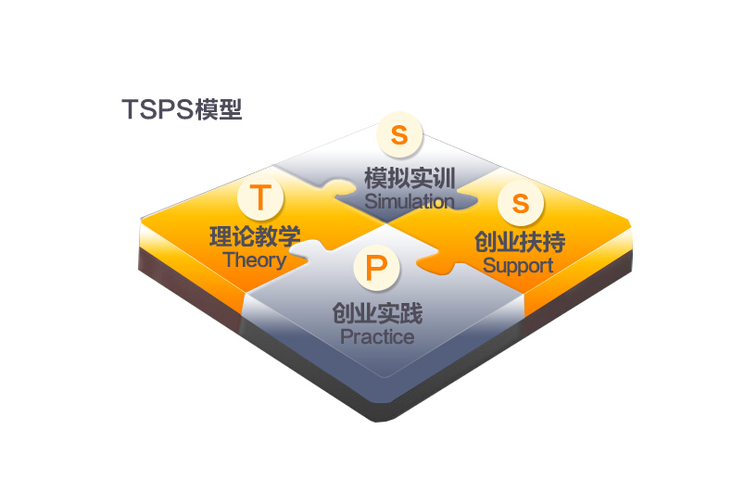
创业是一项复杂的系统工程。一个人或一个团队要想创业成功，天时、地利、人和三者缺一不可。创业培训和创业扶持不是创业成功的先决因素，但却能为创业者提供创业所需的知识、技能、资源及相应的帮扶，让创业者少走弯路。
为了确保学员既能受到系统的网上创业理论的指导，又能通过模拟实训掌握实践能力，最终开启网上创业实践并成功经营，我们研发了集理论教学（Theory）、模拟实训（Simulation）、创业实践（Practice）和创业扶持（Support）于一体的TSPS模型，开创了国内创业培训和创业扶持工作的全新模式。TSPS模型涉及的四大要素缺一不可，其中教学环节主要通过理论教学、模拟实训、创业实践（教学）三部分展开；创业扶持是针对真实有网上创业或就业想法的学员进行的深度帮扶，以解决他们在创业或就业过程中遇到的各类难题，帮助他们成功开启网上创业或实现高品质就业的目标。
理论教学（理论，Theory），是基于网上创业的现状和发展趋势，将教学内容模块化，向学员全面讲授网上创业的模式、平台及实现途径。
模拟实训（模拟，Simulation），是基于网上模拟开店的实际流程设计，将教学内容阶段化，分步骤讲解并指导学员完成实训商城开店和经营的全过程。
创业实践（实践，Practice），是基于网上创业实践的真实需要，突出指导内容的实用性和有效性，引导学员成功启动网上创业实践。
创业扶持（扶持，Support），是基于解决网上创业专业性难题的现实需求，应用专业的技术手段和帮扶模式，成功帮助创业者进行网上创业。
一、课程体系
网上创业培训项目设计的TSPS模型分两个阶段实现，即教学阶段和扶持阶段。其中教学阶段包含理论教学、模拟实训和创业实践三个核心环节，组成了本项目的课程体系。
一、课程定位
网上创业培训课程是网上创业的入门课程。课程的目标设定是启发学员的网上创业意识，并对学员进行基础的网创知识教学，指导他们在实训商城完成网店的注册、装修、商品的上架、推广以及网店的经营管理的过程，并开启真实创业实践的历程。目前，技术方引入阿里巴巴速卖通大学、淘宝大学的升级课程，并开通在线学习平台持续更新课程内容，以满足学员对于网上创业能力提升培养的需求。
二、课程对象
本课程主要针对有志于借助互联网实现创业，有一定的计算机和网络应用基础的人群。结合当前创业培训政策，在校大学生、残疾人、退伍军人、失业人员、失地农民等人群可享受政府创业培训补贴。
三、教学内容
本课程教学内容的选取围绕理论教学、模拟实训和创业实践三部分展开。三部分内容相对独立而又密切相关，围绕同一个教学目标从不同的侧重点进行教学指导。
理论教学：紧密结合网上创业培训理论教材展开，主要向学员介绍当前主流的网上创业模式、平台，以及网上创业的基础知识。
模拟实训：以创业在线实训商城为教学演练平台，通过讲师课堂讲授、操作示范，学员演练等方式完成实训商城上从网店开设到运营的全过程教学。
创业实践：以淘宝等第三方电子商务网站为创业实践平台，通过讲师课堂讲授、课后辅导，学员实践操作等方式真实开启网上创业。
四、教学模块
教学环节包括理论教学、模拟实训、创业实践、在线学习、自习五部分，共计80个学时，其中理论教学20个学时，分5个教学单元；模拟实训16个学时，分4个教学单元；创业实践16个学时，分4个教学单元；在线学习24个课时，分8个单元；自习课16个课时，分4个单元；结班考核4个学时，分1个教学单元。
五、教学模式
1、教学方法。本课程的教学主要采用以下几种教学方法：
（1）目标导向教学法：讲师以实践目标为导向，在整个教学过程中紧紧围绕目标通过讲授、演示知识要点、布置实践任务等方式，指导学员动手操作，完成每一个任务目标，达到学以致用、成功开店的教学目的，并以此来激发学员的学习兴趣与积极性。
（2）案例教学法：讲师通过生动客观的案例描述引导学员分析案例、参与讨论，鼓励学员独立思考，调动学员学习主动性，从而达到理想的教学效果。
（3）仿真模拟法：讲师通过指导学员在近似真实的网创平台——实训商城上模拟练习，从而有效提高学员的学习体验和实践技能。
2、教学手段。本课程的教学手段主要包括以下几种：
（1）多媒体教学：利用多媒体教具和在线网络资源生动、形象、直观地展示课堂教学内容。
（2）翻转课堂式教学：学员可以通过在线学习平台学习优质的教育资源，讲师在课堂上负责解答学员的问题并引导学员合理运用知识和技能。
3、教学条件。为了达到理想的教学效果，本课程的实施需要配套以下教学条件：
（1）教学设施：理论教学环节需用多媒体教室，模拟实训和创业实践教学环节要求配置网络资源和足够的电脑，电脑可由主办方统一配置也可要求学员自带。
（2）实训商城：实训商城是提供学员进行在线模拟开设网店和经营、降低学员犯错成本的实操平台。
（3）网创培训管理系统：网创培训管理系统是对网创培训进行全过程管理的专门平台。
（4）ERP供销系统：ERP供销系统提供学员一件上架、订单抓取和库存同步的功能，简化网上开店的步骤，提高实践操作的便利性。
（5）在线学习平台：在线学习平台提供学员大量优质的教学视频，弥补课堂教学的不足，满足学员能力提升的需求。
二、扶持体系
网上创业的模式有很多种，权威的统计数据表明，电子商务是网上创业的主要形式，也是学员最容易上手的创业模式。但是，即便是开一家小小的淘宝店，寻找货源、商品定价、图片拍摄、图片处理、商品描述、物流配送、客户服务、客户管理，等等，都需要十分专业的技能，这对于绝大多数创业者来讲，要每件事情都做专做精，是非常困难的，这也是很多人选择网上创业但难以成功的客观原因所在。
为了有效解决学员在开展网上创业过程中遇到的诸多专业性难题，技术方有效整合了上下游优势资源，架构了一整套创业扶持体系，其中最核心的扶持措施就是ERP供销系统：
ERP系统衔接供销两端，在供应商和分销商之间架起一座交易桥梁，实现商品、配送、现金的高效流转和管理。供销平台之于网上创业培训学员而言，能够为学员在课程学习过程中提供商品货源、商品图片、商品描述等基本素材，提高学习的便利性和实操性。对于实际完成网店开设的学员，通过系统对接，能实现一键上架、订单抓取和库存同步等核心功能以帮助他们解决货源仓储、上架描述以及发货和退换货的问题。这种零成本、零风险的创业扶持模式，能大大提高学员的创业积极性，降低创业门槛，真正实现高转化率和高成功率的目标。

三、考核体系
网上创业培训学员学业成绩考核采用过程性考核和成果性考核相结合的方法，其中过程性考核重点考察学员的学习态度和学习效果，成果性考核重点考察学员的综合应用能力。
具体来看，将从三方面对学员进行考核，包括出勤、实践成果、理论考试，分别占到20%、50%和30%的比重。
学员的考核成绩由上述三项得分经加权后获得，考核成绩85分（含）以上为优秀，60-85（不含85）分为合格，低于60分为不合格。考核成绩的计算公式如下：
考核成绩=（出勤得分*20%+实践成果得分*50%+理论考试得分*30%）*K
上述公式中，K为出勤的评价系数，当出勤得分≥70分时，K=1；当出勤得分＜70分时，K=0。K作为评价系数，关系到学员最终能否拿到培训合格证书。
2、理论考试评分细则
理论考试分客观题和主观题两部分。
客观题题型及内容：客观题总计45题，题型包括单选题30题（每题2分，计60分）、多选题5题（每题4分，计20分）、判断题10题（每题2分，计20分）。客观题内容包括四部分内容，第一类是常识性题目，主要涉及互联网领域的一些常识性问题；第二类是知识性题目，主要结合理论教材开发的各类网上创业相关问题；第三类是专业性题目，主要涉及电子商务和网上开店相关专业性问题；第四类是创业类题目，主要涉及与创业相关的问题。
主观题题型及内容：主观题总计1题，计20分，要求学员根据固定格式描述网店规划，重点从学员的态度（占5分，主要评价学员完成主观题的态度是否端正）、内容（占10分，主要评价学员所描述的网店规划是否清晰，是否具有可行性，内容是否真实可信等方面）、实践（占5分，主要评价学员所描述的网店规划是否已经投入实践，以及实践的成果）三方面进行考察。
二、实现方式
网上创业培训学员学业成绩考核过程均在网上创业培训管理系统上完成。各考核项的实现方式如下：
1、出勤。每次上课，学员都需要在签到表上签到，班级助理对学员的迟到、早退、旷课、请假等情况如实做好书面记录。所有课程结束后，由班级助理做好学员出勤统计后将所有书面材料交给培训机构，培训机构负责将学员的签到情况录入培训管理系统，并将签到表扫描件上传系统，书面材料交给管理部门。
2、实践成果。学员按要求完成模拟实训或创业实践相关操作后，在网上创业培训管理系统上录入网店相关信息，包括网店名称、网店地址、用户名、经营产品种类、上传产品数量、网店广告数量等内容，并上传网店截图。课程结束一周内，由评分专家根据评分细则进行在线打分，直接录入培训管理系统。
3、理论考试。理论考试分两步进行，客观题部分一般安排在最后一堂课当场进行，若教学条件不满足可由学员在培训截止日前自行安排时间完成，学员考试后系统自动打分并记录学员成绩。主观题由学员自行安排时间答题，在课程结束前，学员可通过修改保存等步骤调整自己的答案。课程结束后一周内，评分专家依据评分细则进行打分并直接录入培训管理系统。
理论考试也可以根据实际需要采用书面统一试卷、统一考试的模式。学员完成答题后，由管理部门安排评分专家进行打分并录入系统。选取结班考试或培训期间考试，在线考试或书面考试的依据是教学现场是否有统一在线考试的条件。
4、考核成绩。各部分分数录入培训管理系统后，系统自动计算出每位学员的考核成绩，管理部门安排校对复查，核对无误的，则进入打印证书环节。

